**Министерство науки и высшего образования Российской Федерации**

Федеральное государственное автономное

образовательное учреждение высшего образования

«НАЦИОНАЛЬНЫЙ ИССЛЕДОВАТЕЛЬСКИЙ УНИВЕРСИТЕТ ИТМО»

Факультет программной инженерии и компьютерной техники

ОТЧЕТ О ЛАБОРАТОРНОЙ РАБОТЕ №1

по дисциплине «Информатика»

Перевод чисел между различными системами счисления

(Вариант 15)

Выполнил

студент группы P3110

Бондаренко Артем Андреевич

Принял

канд. техн. наук, доцент

Малышева Т. А.

Санкт-Петербург 2023

Оглавление

Обязательное задание. 3

Основные этапы вычисления 4

Дополнительное задание 7

Решение дополнительного задания 7

Заключение 7

Список использованных источников 8

# Обязательное задание.

Перевести число "А", заданное в системе счисления "В", в систему счисления "С". Числа "А", "В" и "С" взять из представленной ниже таблицы. Всего нужно решить 13 примеров. Для примеров с 5-го по 7-й выполнить операцию перевода по сокращенному правилу (для систем с основанием 2 в системы с основанием 2^k). Для примеров с 4-го по 6-й и с 8-го по 9-й найти ответ с точностью до 5 знака после запятой. В примере 11 группа символов {^1} означает -1 в симметричной системе счисления.

|  |  |  |  |
| --- | --- | --- | --- |
| Задание | A | B | C |
| 1 | 69244 | 10 | 9 |
| 2 | 66875 | 9 | 10 |
| 3 | 12250 | 7 | 13 |
| 4 | 63,99 | 10 | 2 |
| 5 | 6B,51 | 16 | 2 |
| 6 | 63,51 | 8 | 2 |
| 7 | 0,000101 | 2 | 16 |
| 8 | 0,010111 | 2 | 10 |
| 9 | 6E,D5 | 16 | 10 |
| 10 | 140301 | Факт | 10 |
| 11 | 175 | 10 | Фиб |
| 12 | {^1}20{^2}4 | 9С | 10 |
| 13 | 3579 | 10 | Факт |

# Основные этапы вычисления

Пример 1

6924410=1148779(см. рис. 1)

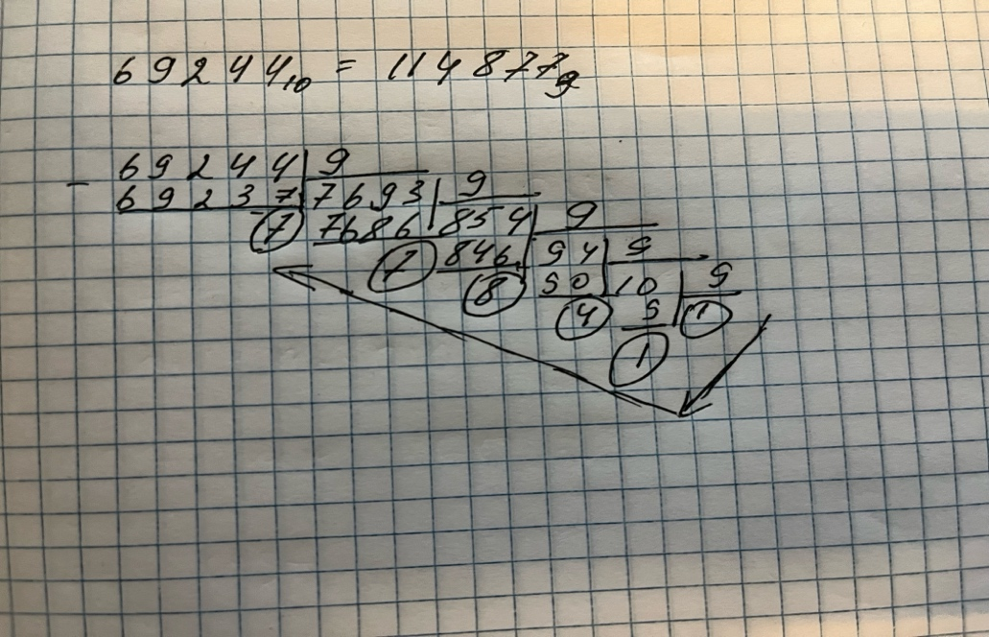

Рисунок 1. Решение задания 1

Пример 2

668759=6*94+6*93+8*92+7*91+5*90=4445610

Пример 3

122507=322010=160913(см. рис. 2) 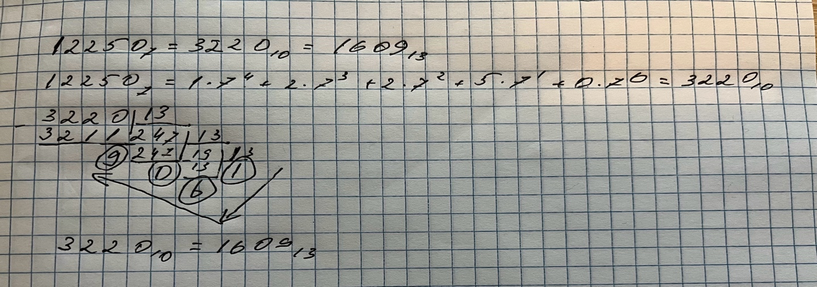

Рисунок 2. Решение задания 3

Пример 4

63,9910=111111,111112(см. рисунок 3)

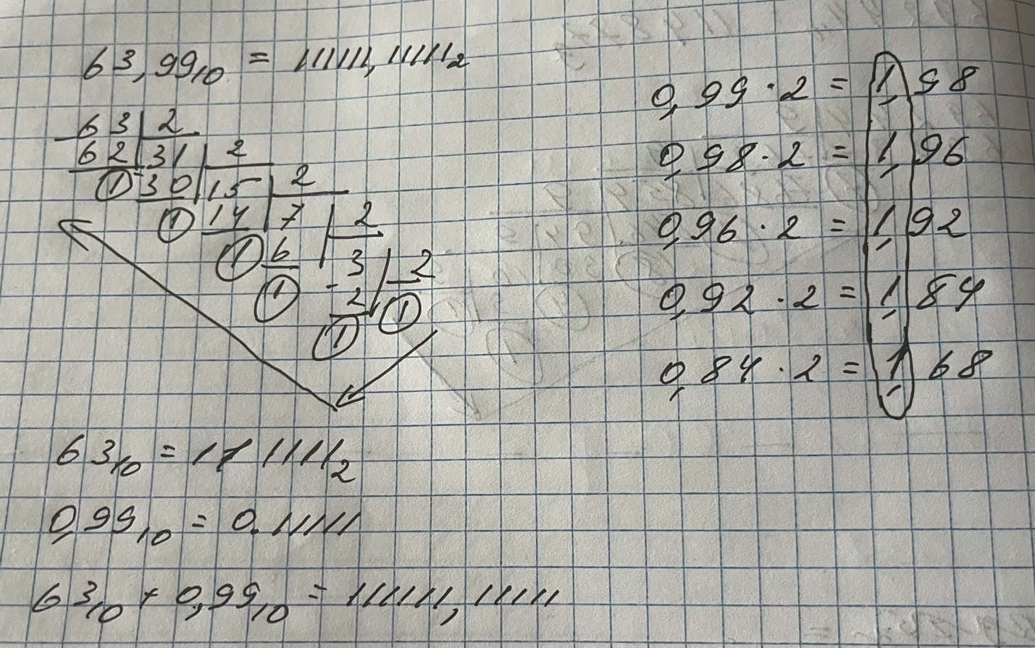

Рисунок 3. Решение задания 4

Пример 5

6B,5116=(0110)(1011),(0101)(0001)2=1101011,010102

Пример 6

63,518=(110)(011),(101)(001)2=110011,101002

Пример 7

0,0001012=0,(0001)(0100)2=0,1416

Пример 8

0.0101112 = 0*20+0*2-1+1*2-2+0*2-3+1*2-4+1*2-5+1*2-6=0.3593710

Пример 9

6E,D516=6*161+14*160+13*16-1+5*16-2=110.8320310

Пример 10

140301(ф)=1*1!+0*2!+3*3!+0*4!+4*5!+1*6!=121910

Пример 11

17510=144+21+8+2=10001010010(фиб)

Пример 12

{^1}20{^2}49С=4*90-2*91+0*92+2*93-1*94=-511710

Пример 13

357910=454011(ф)(см. рис.4)

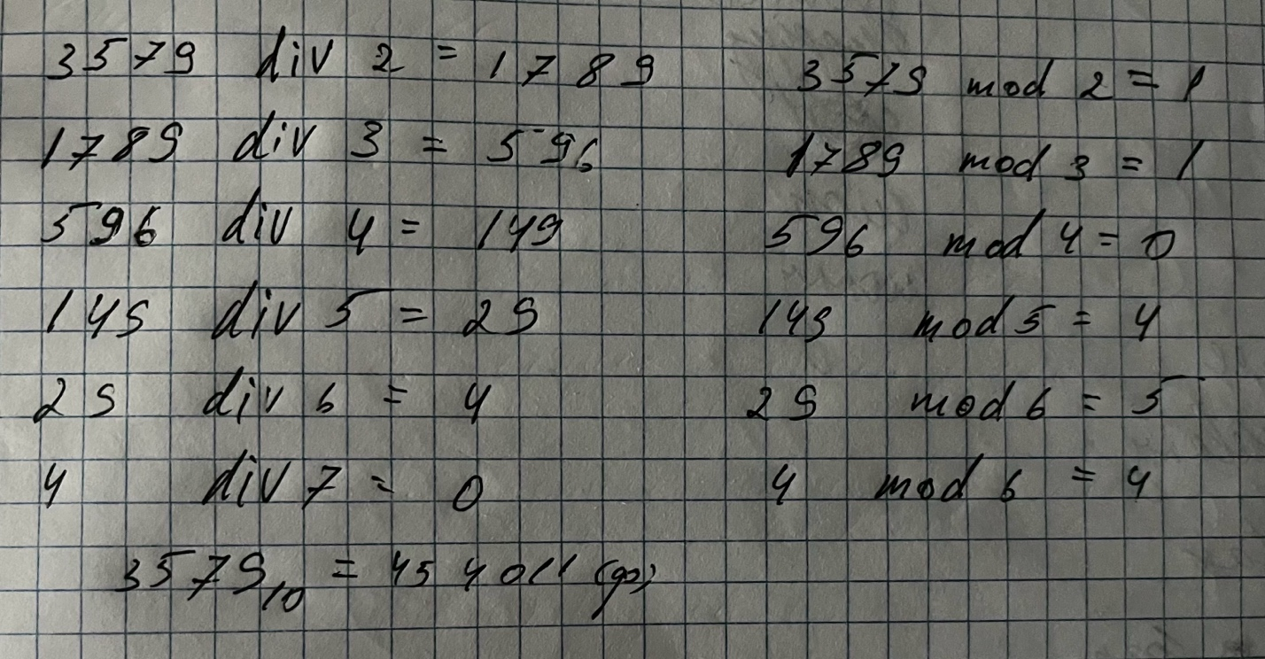

Рисунок 4. Решение задания 13

# Дополнительное задание

Написать программу на любом языке программирования, которая бы на вход

получала число в системе счисления "С"(Фибоначчиевой) из примера 11, а на выходе вывыдавала это число в системе счисления "B"(десятичной) из примера 11.

# Решение дополнительного задания

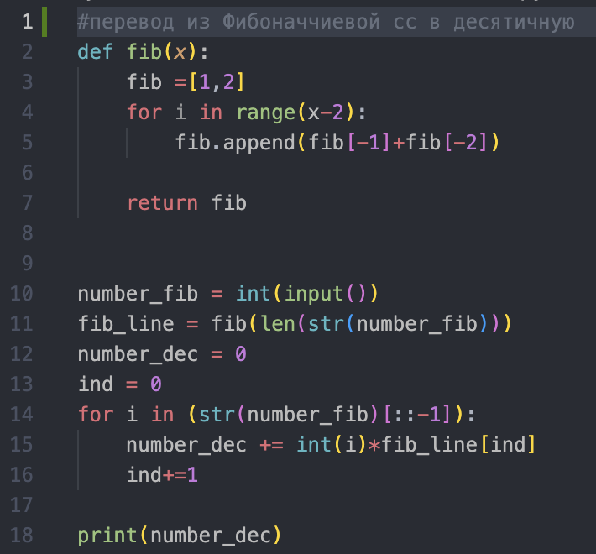

Рисунок 5

Программа, представленная на рисунке 5, получает на вход число в Фибоначчиевой системе счисления и переводит его в десятичную.

# Заключение

В ходе лабораторной работы я заново разобрался с позиционными системами счисления и получил новые знания о неклассических системах счисления, таких как сс Бергмана, Факториальная сс и Фибоначчиева сс.

# Список использованных источников

1. Презентация с лекции по информатике (Электронный ресурс): <https://drive.google.com/file/d/112UxZBeZkOqF91n2OKuQ5-pLTXgrNCQm/view?usp=drive_link>
2. Система счисления (Электронный ресурс): <https://ru.wikipedia.org/wiki/%D0%A1%D0%B8%D1%81%D1%82%D0%B5%D0%BC%D0%B0_%D1%81%D1%87%D0%B8%D1%81%D0%BB%D0%B5%D0%BD%D0%B8%D1%8F#:~:text=%D0%A4%D0%B0%D0%BA%D1%82%D0%BE%D1%80%D0%B8%D0%B0%D0%BB%D1%8C%D0%BD%D0%B0%D1%8F%20%D1%81%D0%B8%D1%81%D1%82%D0%B5%D0%BC%D0%B0%20%D1%81%D1%87%D0%B8%D1%81%D0%BB%D0%B5%D0%BD%D0%B8%D1%8F%20%D0%B8%D1%81%D0%BF%D0%BE%D0%BB%D1%8C%D0%B7%D1%83%D0%B5%D1%82%D1%81%D1%8F%20%D0%BF%D1%80%D0%B8,%D0%BF%D1%80%D0%B8%20%D1%8D%D1%82%D0%BE%D0%BC%20%D0%BA%D0%BE%D1%8D%D1%84%D1%84%D0%B8%D1%86%D0%B8%D0%B5%D0%BD%D1%82%20%D0%BF%D1%80%D0%B8%20%D1%87%D0%B8%D1%81%D0%BB%D0%B5>
3. [Фибоначчиева](https://ru.wikipedia.org/wiki/%D0%A4%D0%B8%D0%B1%D0%BE%D0%BD%D0%B0%D1%87%D1%87%D0%B8) система счисления(электронный ресурс): <https://ru.wikipedia.org/wiki/%D0%A4%D0%B8%D0%B1%D0%BE%D0%BD%D0%B0%D1%87%D1%87%D0%B8%D0%B5%D0%B2%D0%B0_%D1%81%D0%B8%D1%81%D1%82%D0%B5%D0%BC%D0%B0_%D1%81%D1%87%D0%B8%D1%81%D0%BB%D0%B5%D0%BD%D0%B8%D1%8F>
4. Орлов С. А., Цилькер Б. Я. Организация ЭВМ и систем: Учебник для вузов. 2-е изд. – СПб.: Питер, 2011. – 688 с.: ил.